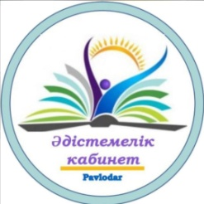

Павлодар қаласы білім беру бөлімі
әдістемелік кабинеті

Бекітемін
Әдістемелік кабинет
меңгерушісінің м.а
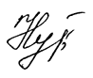
Ш.Нурахметова
«12» сәуір 2023 ж

«Сыни тұрғыдан ойлаудағы жоғары деңгейлі сұрақтары» жас мамандардың
семинар – практикум бағдарламасы

Программа городского семинаар – практикума молодых специалистов
«Вопросы высокого уровня в критическом мышлении»

Өткізу күні: 2023 жыл, 12 сәуір
Өткізу уақыты: 14:00 -15.50
Өткізу орны: «Павлодар қаласының №7 жалпы орта білім беру мектебі» КММ

№ | Уақыт | Тақырыбы | Жауапты тұлғаның мұғалімнің аты-жөні
1. | 14.00-14.10 | -С каким настроением заканчиваем учебный год? | Нурахметова Ш.С., и.о. заведующей МК ГОО
2 | 14.10-15.40 | - Ice-breaker  - Контракт. Целеполагание;  - Парковка вопросов;  - Мини-лекция.Уровни критического мышления: пирамида Блума  - Практика. Работа в группах  - Опрос и рефлексия. С чем уходим? Что готовы взять с собой в практику?  - Ответы на вопросы / общая практика / дискуссия | Мельникова Ю.Г., ст.менеджер, тренер ЦПМ
3 | 15.40-15.50 | . Создание безопасной комфортной среды для общения.  - Что было для вас самым ценным? | Нурахметова Ш.С., и.о. заведующей МК ГОО

